
АВТОНОМНАЯ НЕКОММЕРЧЕСКАЯ ОРГАНИЗАЦИЯ
ВЫСШЕГО ОБРАЗОВАНИЯ
«МОСКОВСКИЙ УНИВЕРСИТЕТ «СИНЕРГИЯ»
Факультет/Институт |  | информационных технологий
 |  | (наименование факультета/ Института)
Направление/специальность |  | 09.02.07 Информационные системы и программирование
подготовки: |  | (код и наименование направления /специальности подготовки)
Форма обучения: |  | очная
 |  | (очная, очно-заочная, заочная)

Отчет по лабораторной работе № 1
на тему |  |  | Разработка структуры проекта
(наименование темы)
по дисциплине |  |  |  |  | Инструментальные средства разработки программного обеспечения
(наименование дисциплины)

обучающийся |  | Жуков Максим Дмитриевич
 |  | (ФИО)
Группа – Дкип203

преподаватель |  | Сибирев И.В.
 |  | (ФИО)

Москва, 2026
Задание: 10. Дана вещественная матрица размерности n * m. Вывести номера строк, содержащих больше положительных элементов, чем отрицательных.
- Введение
Наименование программы: «Анализ вещественной матрицы»
Краткая характеристика области применения: Программа предназначена для использования в учебных целях при изучении основ программирования и обработки двумерных массивов. Пользователями программы могут быть студенты, преподаватели, а также специалисты, выполняющие первичный статистический анализ матричных данных. Программа реализована в среде разработки Visual Studio с использованием технологии WPF на языке C#.
2. Основание для разработки
Документ, на основании которого ведется разработка: Практическое задание 1 по дисциплине «Инструментальные средства разработки программного обеспечения»
Организация, утвердившая документ: Синергия
Тематика разработки: Разработка приложения для обработки двумерных массивов (матриц) с графическим интерфейсом пользователя.
3. Назначение
Функциональное назначение: Программа предназначена для автоматизации процесса анализа вещественной матрицы размерности n × m. Основная функция — определение и вывод номеров тех строк матрицы, в которых количество положительных элементов превышает количество отрицательных.
Эксплуатационное назначение:
Программа должна обеспечивать:
1. ввод исходных данных (размерность матрицы и её элементы) через
графический интерфейс;
2. корректную обработку введенных данных;
3. наглядное отображение результатов анализа в виде списка;
4. информирование пользователя о статусе выполнения операции.
4. Требования к программе и программному продукту
4.1. Требования к функциональным характеристикам
Программа должна обеспечивать выполнение следующих функций:
4.1.1. Ввод данных:
· Ввод размерности матрицы: количество строк n и столбцов m (целые положительные числа) через текстовое поле;
· Ввод элементов матрицы (вещественные числа) через многострочное текстовое поле, где каждая строка матрицы вводится с новой строки, а элементы в строке разделяются пробелами.
4.1.2. Обработка данных:
· Последовательный перебор всех строк матрицы;
· Для каждой строки подсчет количества положительных и отрицательных элементов (элементы, равные нулю, не учитываются);
· Сравнение количества положительных и отрицательных элементов в каждой строке.
4.1.3. Вывод результата:
· Вывод в список номеров строк (нумерация с 1), удовлетворяющих условию: положительных элементов больше, чем отрицательных;
· Отображение дополнительной статистики (количество положительных и отрицательных элементов) для каждой подходящей строки;
· Вывод информационного сообщения, если таких строк нет;
· Отображение статуса выполнения операции.
4.2. Требования к надежности
· Защита от некорректного ввода: Программа должна обрабатывать ошибочные ситуации (нечисловые значения, недостаточное количество элементов, отрицательные размерности) и выводить понятные сообщения об ошибках.
· Обработка исключений: Все операции ввода-вывода и преобразования типов должны быть заключены в блоки обработки исключений для предотвращения аварийного завершения программы.
· Устойчивость: Программа должна корректно обрабатывать крайние случаи (матрица 1×1, пустая матрица, все элементы равны нулю).
4.3. Условия эксплуатации
· Вид обслуживания: Программа общего назначения, не требует специального обслуживания.
· Режим работы: Интерактивный (ввод данных, нажатие кнопки, получение результата).
· Требования к пользователю: Базовые навыки работы с графическим интерфейсом Windows.
4.4. Требования к составу и параметрам технических средств
· Аппаратное обеспечение: IBM PC-совместимый компьютер.
· Технические средства:
· Процессор с тактовой частотой 1 ГГц и выше;
· Оперативная память: не менее 512 МБ;
· Свободное дисковое пространство: не менее 50 МБ;
· Монитор с разрешением не менее 1024×768;
· Клавиатура и мышь.
4.5. Требования к информационной и программной совместимости
· Операционная система: Windows 11.
NET Framework 4.5 или выше.
· Среда разработки: Microsoft Visual Studio 2022.
· Технология интерфейса: WPF
· Язык программирования: C#.
· Интерфейс пользователя: Графический (оконный) с русскоязычными подписями элементов управления.
4.6. Требования к интерфейсу
· Главное окно программы должно содержать:
· Поле ввода размерности матрицы;
· Многострочное поле ввода элементов матрицы;
· Кнопку запуска анализа;
· Список для вывода результатов;
· Строку статуса;
· Все элементы управления должны иметь понятные подписи;
· Интерфейс должен быть интуитивно понятным и не требовать дополнительного обучения.
Программа:
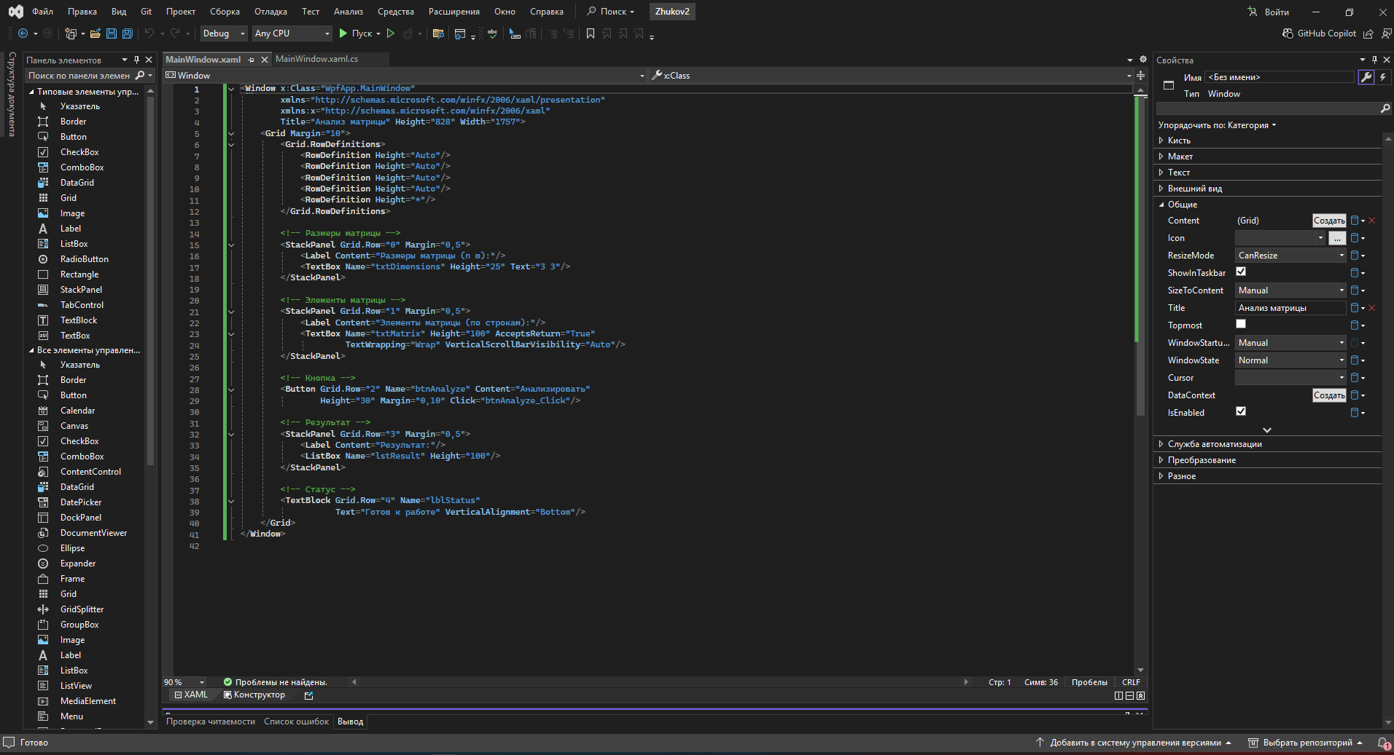
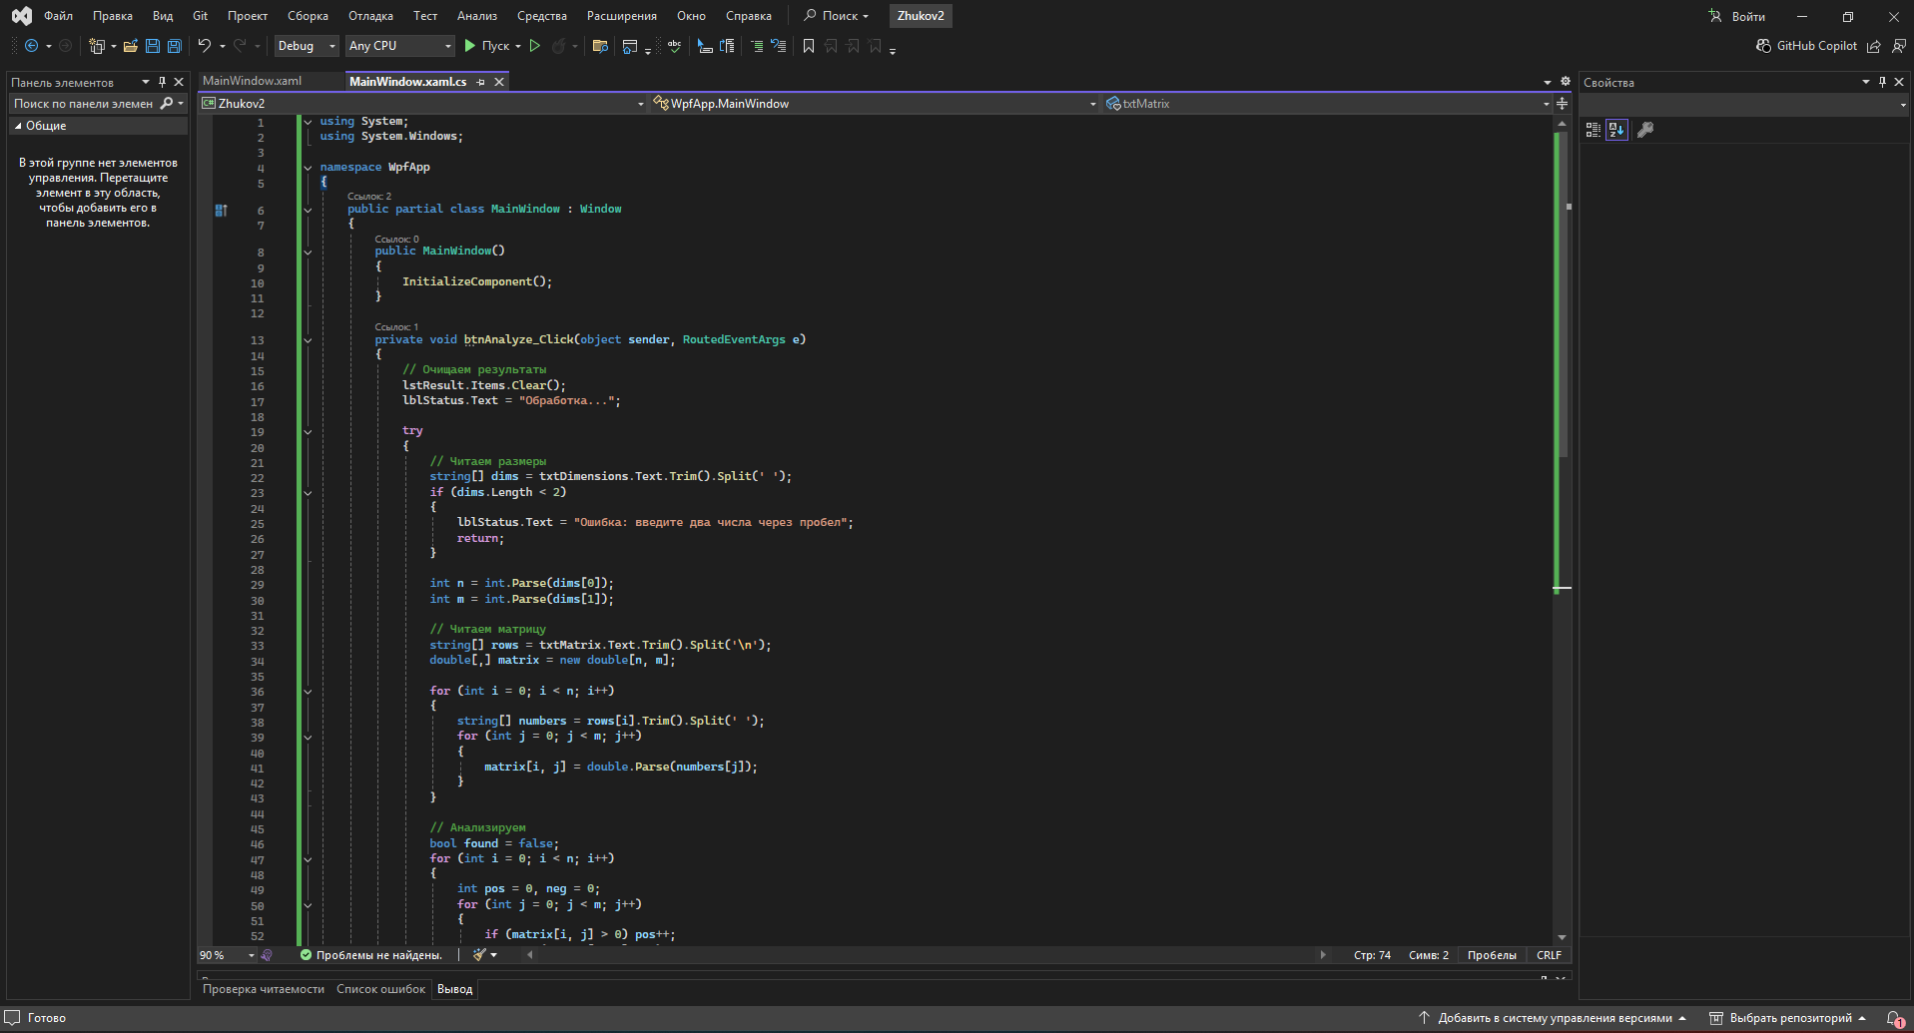

Вывод:
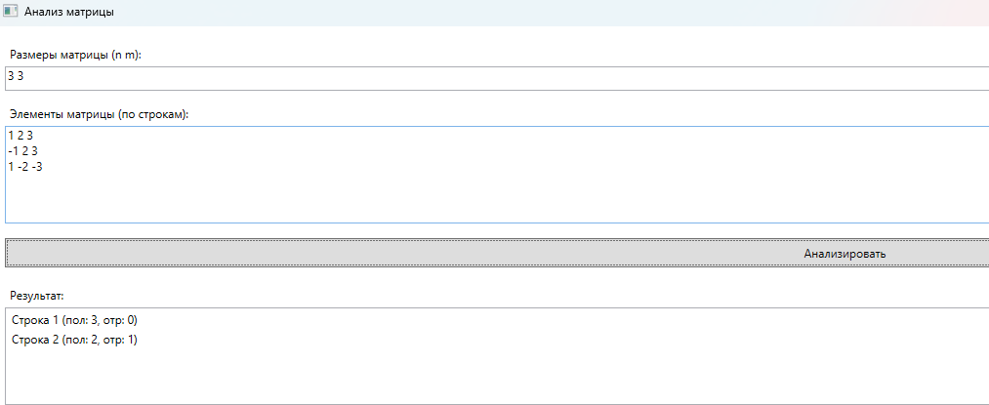
Контрольные вопросы:
- Перечислите этапы разработки программных продуктов.
2. Для чего необходимо техническое задание?
3. Кто занимается разработкой технического задания?
4. Какие пункты включает техническое задание?
- 1. Этапы разработки программных продуктов

- Разработка программ включает несколько этапов: анализ требований (что нужно сделать), проектирование (как это будет работать), реализация (написание кода), тестирование (проверка работоспособности), документирование (создание инструкций), внедрение (установка у заказчика) и сопровождение (поддержка и обновление).

- 2. Для чего необходимо техническое задание?

- Техническое задание нужно для четкого определения целей разработки, взаимопонимания между заказчиком и разработчиком, планирования сроков и стоимости, контроля качества готового продукта и юридической защиты обеих сторон при приемке работы.

- 3. Кто занимается разработкой технического задания?

- Разработкой ТЗ занимаются системный аналитик (в крупных компаниях), ведущий разработчик (в небольших проектах) или сам заказчик. Часто это совместная работа, где заказчик описывает потребности, а исполнитель уточняет технические детали.

- 4. Какие пункты включает техническое задание?

- Техническое задание включает: введение (область применения), основание для разработки (почему делается), назначение программы (что делает), требования к программе (функции, надежность, совместимость), требования к документации (какие документы нужны), стадии разработки (этапы и сроки) и порядок приемки (как проверять результат).

